1 Предметная область
Требуется разработать информационную систему для ООО «Обувь» с целью автоматизации учета продаж обуви и управления складскими остатками, с целью повышения оперативности получения информации, оптимизации процессов продаж и улучшения обслуживания клиентов. Создание такой системы позволит компании оперативно управлять ассортиментом, контролировать остатки на складах, эффективно работать с заказами и повысить удовлетворенность клиентов, что в итоге приведет к росту финансовых показателей.
Система должна предоставлять актуальную информацию о товарах как для сотрудников компании, так и для клиентов (в том числе неавторизованных), обеспечивая возможность просмотра каталога обуви. Клиент может ознакомиться с каталогом обуви, ее описанием, производителями, ценами, наличием на складе и действующими скидками.
В компании работают сотрудники, которые выполняют определенные задачи в рамках своих ролей. Менеджер взаимодействует с товарами, заказами и клиентами, обрабатывая заявки. Администратор управляет всем справочником товаров, заказами и учетными записями пользователей.
У каждого авторизованного пользователя системы есть роль, определяющая его права доступа. Каждая роль характеризуется следующими данными:
- наименование роли (Авторизованный пользователь, Менеджер, Администратор).
Каждый авторизованный пользователь или сотрудник характеризуется следующими параметрами:
- идентификатор авторизованного пользователя;
- фамилия, имя, отчество пользователя;
- логин;
- пароль;
- роль.
Основным объектом учета в системе является товар (обувь). Любой авторизованный или неавторизованный пользователь системы может просматривать информацию о товарах. Данные о товаре характеризуются следующими параметрами:
- артикул товара;
- наименование товара;
- категория товара;
- описание;
- производитель;
- поставщик;
- цена;
- единица измерения;
- количество на складе;
- действующая скидка (в процентах);
- фотография товара.
У каждого товара есть категория для структурирования ассортимента. Каждая категория характеризуется следующими данными:
- идентификатор категории;
- наименование категории.
У каждого товара есть свой производитель и поставщик. Чтобы пользователь мог выбирать обувь исходя из своих личных предпочтений к производителям или поставщикам. В данной системе товар также характеризуется производителем и поставщиков.
Производитель обуви характеризуется следующими данными:
- идентификатор производителя;
- наименование производителя.
Поставщик товара характеризуется следующими данными:
- идентификатор поставщика;
- наименование поставщика.
Для выполнения заказа используется пункт выдачи. Каждый пункт выдачи характеризуется следующими данными:
- идентификатор пункта выдачи;
- почтовый индекс;
- город;
- улица;
- дом.
После выбора товара клиентом оформляется заказ, который содержит информацию:
- артикул заказа;
- статус заказа (например, «Новый», «Завершен»);
- пункт выдачи;
- дата заказа;
- дата выдачи.
К входным данным относится:
- справочник пользователей (сотрудники и клиенты);
- справочник товаров с остатками;
- справочник заказов.
К выходным документам относится:
- чек;
- статистика по заказанным товарам.
Предусмотреть следующие ограничения на информацию в системе:
- логин пользователя не может повторяться;
- артикул товара не может повторяться;
- цена товара не может быть отрицательной;
- количество товара на складе не может быть отрицательным;
- скидка указывается в процентах и не может быть отрицательной;
- товар, который присутствует в заказе, удалить нельзя;
- гость имеет возможность авторизоваться и посмотреть каталог товаров.
С данной информационной системой должны работать следующие группы пользователей:
- гость (неавторизованный пользователь);
- клиент (авторизованный пользователь);
- менеджер;
- администратор.
При работе с информационной системой Гость может решать следующую задачу:
- авторизация.
- просматривать список товаров (без фильтрации, сортировки, поиска).
При работе с информационной системой Клиент может решать следующую задачу:
- просматривать список товаров (без фильтрации, сортировки, поиска).
При работе с информационной системой Менеджер может решать следующие задачи:
- просматривать список товаров (с фильтрацией, сортировкой, поиском);
- просматривать список заказов.
При работе с информационной системой Администратор может решать следующие задачи:
- просматривать, добавлять, редактировать, удалять данные о товарах (с фильтрацией, сортировкой, поиском);
- просматривать, добавлять, редактировать, удалять данные о заказах.
Требования к программному продукту:
- надежность работы;
- удобный пользовательский интерфейс с единым стилем;
- конфиденциальность данных (доступ по ролям);
- сохранность данных (целостность базы данных).

2 Проектирование бизнес-процессов в предметной области
2.1 Диаграмма прецедентов
Диаграмма прецедентов (Use Case диаграмма) – это UML-диаграмма, которая через акторов (действующих лиц) и прецеденты (ключевые функции) показывает, кто и как взаимодействует с системой. Она экономит время на согласование, снижает риски ошибок и служит фундаментом для детальной проработки функционала. Диаграмма прецедентов разрабатываемой системы представлена на рисунке 2.1.1.
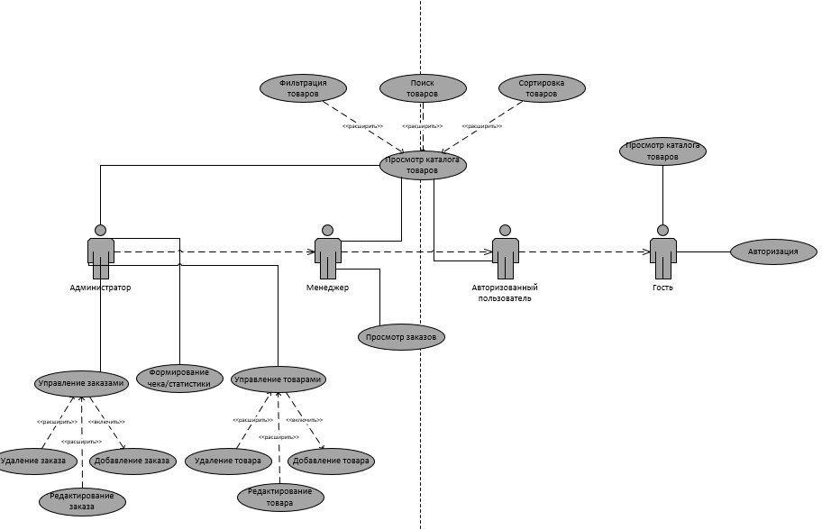
Рисунок 2.1.1 – Диаграмма прецедентов системы

2.2 Диаграмма последовательности
Диаграмма деятельности (Activity diagram, диаграмма активности, диаграмма видов деятельности) – UML-диаграмма, которая показывает последовательность действий и потоки управления в системе. В отличие от статических моделей, она показывает динамику процесса, позволяя рассмотреть его выполнение во времени.
Основная цель диаграммы – демонстрация логики и порядка выполнения действий внутри бизнес процесса или системы. Диаграмма последовательности разрабатываемой системы представлена на рисунках 2.2.1 – 2.2.3.
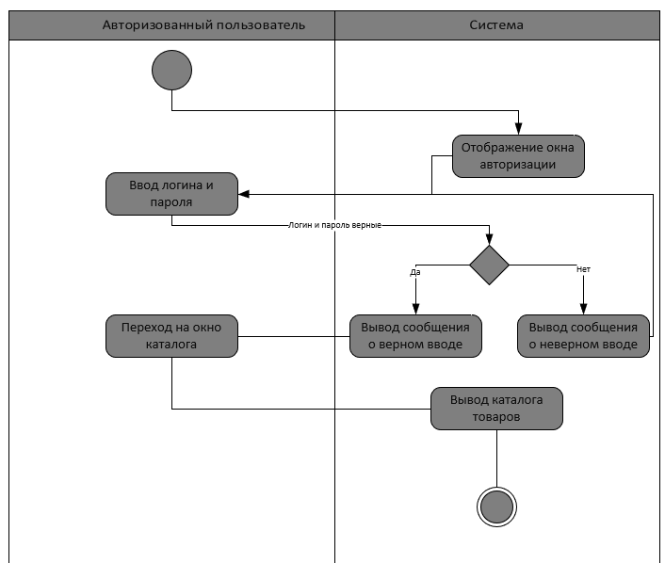
Рисунок 2.2.1 – Первая часть диаграммы последовательности
3 Описание входной информации
Входными данными являются данные о пользователях и заказах. Входными документами будут являться данные о товарах.
Таблица 3.1 – Описание входных документов
Наименование документа (шифр) | Периодичность поступления  документа | Откуда поступает документ
Новые_товары | Каждый день | От администратора
4 Описание выходных документов
Выходными документами являются чек заказа и статистика по заказанным товарам. Описание выходных документов представлено в таблице 4.1.
Таблца 4.1 – Описание выходных документов
Наименование документа (шифр) | Периодичность выдачи  документа | Кол-во экз. | Куда передаются
Чек_(артикул_заказа) | Каждый раз при запросе | 1 | Клиенту, сделавшему запрос на заказ
Статистика_продаж | Раз в неделю | 1 | Начальнику отдела продаж
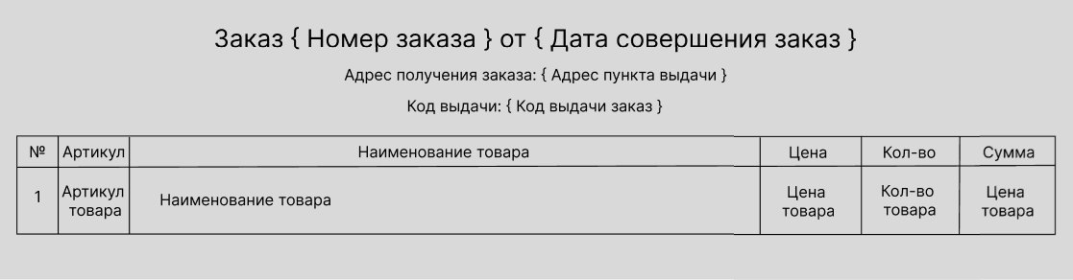
Шаблоны выходных документов изображены на рисунке 4.1 – 4.2.
Рисунок 4.1 – Шаблон чека

Рисунок 4.2 – Шаблон статистики продаж за неделю
5 Описание структуры базы данных
База данных (БД) – это организованное электронное хранилище информации, структурированное по определенным правилам для удобного хранения, поиска, обработки и управления данными, часто в виде таблиц, связанных между собой. Для разработки системы используется СУБД MySQL и утилита MySQL Workbench 8.0 CE.
Структура базы данных представлена в виде таблиц 5.1 – 5.11.
Таблица 5.1 – Suppliers(Список поставщиков)
Содержание поля | Имя поля | Тип, длина | Примечания
1 | 2 | 3 | 4
Уникальный идентификатор поставщика | supplier_id | INT | Суррогатный первичный ключ
Название поставщика | supplier_title | VARCHAR(45) | Обязательное поле
Таблица 5.2 – Manufacturers (Список производителей)
Содержание поля | Имя поля | Тип, длина | Примечания
1 | 2 | 3 | 4
Уникальный идентификатор производителя | manufacturer_id | INT | Суррогатный первичный ключ
Название производителя | manufacturer_title | VARCHAR(45) | Обязательное поле

Таблица 5.3 – Pick_up_points (Список пунктов выдачи)
Содержание поля | Имя поля | Тип, длина | Примечания
1 | 2 | 3 | 4
Уникальный идентификатор пункта выдачи | id_pick_up_points | INT | Суррогатный первичный ключ
Почтовый индекс | code_pick_up_points | VARCHAR(45)
Город | city_pick_up_points | VARCHAR(45)
Улица | strit_pick_up_points | VARCHAR(45)
Дом | number_house_pick_up_points | VARCHAR(45)
Таблица 5.4 – Caregories (Список категорий)
Содержание поля | Имя поля | Тип, длина | Примечания
1 | 2 | 3 | 4
Уникальный идентификатор категории | category_id | INT | Суррогатный первичный ключ
Название категории | category_title | VARCHAR(45) | Обязательное поле
Таблица 5.5 – Users (Список пользователей)
Содержание поля | Имя поля | Тип, длина | Примечания
1 | 2 | 3 | 4
Уникальный идентификатор пользователя | id_user | INT | Суррогатный первичный ключ
Роль | role_user | VARCHAR(45) | Обязательное поле
Фамилия | surname_user | VARCHAR(45)
Имя | name_user | VARCHAR(45)
Отчество | patronomic_user | VARCHAR(45)
Логин | login_user | VARCHAR(100) | Обязательное поле
Пароль | password_user | VARCHAR(45) | Обязательное поле
Таблица 5.6 – Tovars(Список товаров)
Содержание поля | Имя поля | Тип, длина | Примечания
1 | 2 | 3 | 4
Артикул товара | article_tovar | VARCHAR(45) | Первичный ключ
Название товара | title_tovar | VARCHAR(45) | Обязательное поле

Продолжение таблицы 5.6
1 | 2 | 3 | 4
Единица измерения | unit_tovar | VARCHAR(45) | Обязательное поле
Цена товара | unit_tovar | DECIMAL(8,2) | Обязательное поле
Поставщик | id_suppliers | INT | Внешний ключ (к Suppliers)
Производитель | id_manufacture | INT | Внешний ключ (к Manufacturers)
Категория | id_manufacture | INT | Внешний ключ (к Categories)
Скидка | discounts_tovar | INT
Количество товара на складе | counts_tovar | INT
Описание | description_tovar | VARCHAR(100)
Изображение товара | image_tovar | MEDIUMBLOB
Таблица 5.7 – Orders (Список заказов)
Содержание поля | Имя поля | Тип, длина | Примечания
Уникальный идентификатор заказа | id_order | INT | Суррогатный первичный ключ
Дата заказа | date_delivery_order | DATE
Дата получения заказа | date_delivery_order | DATE
Пункт выдачи | id_pick_up_point_order | INT | Внешний ключ (к Pick_up_points)
Пользователь | id_user | INT | Внешний ключ (к Users)
Код для получения заказа | code_order | VARCHAR(45)
Статус заказа | status_order | VARCHAR(45)
Таблица 5.8 – Orders_structure (Содержание заказов)
Содержание поля | Имя поля | Тип, длина | Примечания
Количество товара | id_order_structure | INT | Обязательное поле
Код заказа | id_order | INT | Внешний ключ (к Orders)
Артикул товара | article_tovar | VARCHAR(45) | Внешний ключ (к Tovars)
Количество товара | count_order_structure | INT
ER-диаграмма БД представлена на рисунке 5.1.
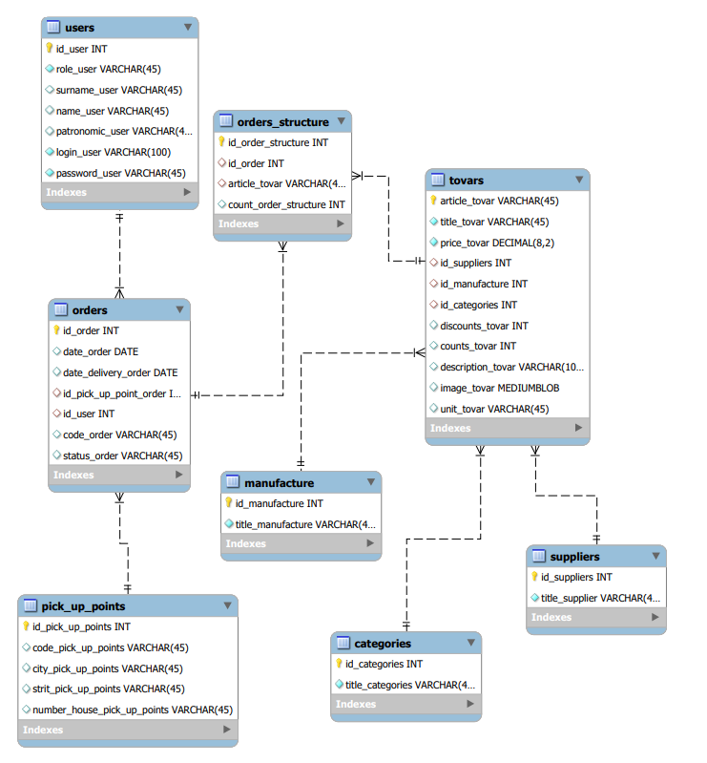Рисунок 5.1 – ER – диаграмма БД

6 Контрольный пример
Контрольный пример – это специальный пример или набор данных, используемых для проверки правильности работы программы, алгоритма или модели. Он представляет собой конкретные значения, которые можно подставить в систему и получить ожидаемый результат.
В таблице 6.1 представлены входные данные «Список поставщиков» для контрольного примера
Таблица 6.1 – Контрольный пример «Список поставщиков»
Уникальный идентификатор поставщика | Название поставщика
1 | Kari
2 | Обувь для вас
В таблице 6.2 представлены входные данные «Список производителей» для контрольного примера
Таблица 6.2 – Контрольный пример «Список производителей»
Уникальный идентификатор производителя | Название производителя
1 | Alessio Nesca
2 | CROSBY
3 | Kari
4 | Marco Tozzi
5 | Rieker
6 | Poc
В таблице 6.3 представлены входные данные «Список пунктов выдачи» для контрольного примера
Таблица 6.3 – Контрольный пример «Список пунктов выдачи»
Уникальный идентификатор пункта выдачи | Почтовый индекс | Город | Улица | Дом
1 | 420151 | г. Лесной | ул. Вишневая | 32
2 | 125061 | г. Лесной | ул. Подгорная | 8
3 | 630370 | г. Лесной | ул. Шоссейная | 24
В таблице 6.4 представлены входные данные «Список категорий» для контрольного примера
Таблица 6.4 – Контрольный пример «Список категорий»
Уникальный идентификатор категории | Название категории
1 | Женская обувь
2 | Мужская обувь
В таблице 6.5 представлены входные данные «Список пользователей» для контрольного примера
Таблица 6.5 – Контрольный пример «Список пользователей»
Уникальный идентификатор пользователя | Роль | Фамилия | Имя | Отчество | Логин | Пароль
1 | 3 | Ворсин | Петр | Евгеньевич | tjde7c@yahoo.com | YOyhfR
2 | 1 | Ворсин | Петр | Евгеньевич | 1qz4kw@mail.com | gynQMT
4 | 2 | Никифорова | Весения | Николаевна | 94d5ous@gmail.com | uzWC67
Входные данные «Список товаров» для контрольного примера представлены в приложении А – таблица А.1
Входные данные «Список заказов» для контрольного примера представлены в приложении А – таблица А.2.
В таблице 6.6 представлены выходные данные «Чек» для контрольного примера.
Таблица 6.6 – Контрольный пример «Чек»
Уникальный идентификатор заказа | Артикул товара | Количество товара (шт.)
1 | F635R4 | 2
1 | А112Т4 | 2
2 | G783F5 | 1
В таблице 6.7 представлены выходные данные «Статистика продаж за неделю» для контрольного примера.
Таблица 6.7 – Контрольный пример «Статистика продаж за неделю»
Дата отчёта | Пользователь | Сделано заказов за неделю (шт.) | Количество завершённых заказов за неделю (шт.) | Сумма проданных товаров за неделю (руб.) | Рекомендации от администратора
07.02.2026 | Никифорова Весения Николаевна | 10 | 5 | 63000 | Нет
14.02.2026 | Никифорова Весения Николаевна | 7 | 8 | 52800 | Завести больше новой коллекции
21.02.2026 | Никифорова Весения Николаевна | 9 | 9 | 75540 | Скорректировать цены

7 Описание программы
В рамках разработки системы по учёту остатков обувной продукции на складе было решено использовать язык программирования C# для создания настольного приложения в сочетании с технологией WPF. В качестве технологии для связи с базой данных был выбран Entity Framework Core, а в качестве системы управления базами данных – MySQL. Средой разработки был выбран Visual Studio, обеспечивающая удобную работу с интерфейсом.
В качестве основной СУБД была выбрана MySQL. MySQL – надёжная,
производительная и свободно распространяемая система управления базами
данных, которая хорошо интегрируется с экосистемой .NET через:
- entity framework core (ORM для C#).
Причины выбора MySQL:
- высокая производительность при работе с большими объёмами данных;
- надёжность и поддержка транзакций;
- хорошая интеграция с приложением через entity framework;
- активное сообщество и подробная документация.
Следующим важным этапом разработки стало определение структуры
настольного приложения, что реализовано в виде модульной схемы. Она отражает внутреннюю организацию интерфейса и логики обработки данных, что позволяет эффективно взаимодействовать с пользователем.
Модульная схема – это графическое или структурное представление системы, разбитой на отдельные функциональные блоки (модули), которые взаимодействуют между собой для выполнения общей задачи. Основные характеристики модульной схемы:
- разделение на модули – система делится на независимые или слабосвязанные компоненты;
- четкие интерфейсы – каждый модуль имеет входы и выходы, через которые он обменивается данными с другими модулями;
- принцип инкапсуляции – внутренняя реализация модуля скрыта, взаимодействие происходит только через его интерфейс.
Модульная схема настольного приложения представлена в модуле А на рисунке А.1.
Описание процедур настольного приложения представлено в таблице 7.1.
Таблица 7.1 – Описание процедур настольного приложения
Процедуры | Описание процедур
1 | 2
AuthView.xaml «Авторизация»
private void logIn_Click (object sender, RoutedEventArgs e) | Выполняет авторизацию пользователя при нажатии на кнопку «Войти». Записывает пользователя в глобальный контекст.
private void guest_Click (object sender, RoutedEventArgs e) | Перекидывает пользователя на окно каталога товаров в качестве гостя.
MainView.xaml «Каталог товаров»
public void load_suppliers() | Загрузка поставщиков в ComboBox
private void Page_Loaded(object sender, RoutedEventArgs e) | Первичная загрузка страницы
private void SelectionChanged(object sender, SelectionChangedEventArgs e) | Фильтрация
private void searchTbox_TextChanged(object sender, TextChangedEventArgs e) | Обновление каталога при вводе текста в поисковую строку
public void action() | Основная функция обновления каталога
private void delButton_Click(object sender, RoutedEventArgs e) | Функция удаления товара
private void MenuItem_Click(object sender, RoutedEventArgs e) | Функция для перехода на страницу редактирования товара
private void ShoeCard_ContextMenuOpening(object sender, ContextMenuEventArgs e) | Функция открытия контекстного меню
OrdersView.xaml (Страница заказов)
public void loadOrders() | Загрузка заказов

Продолжение таблицы 7.1
private void OrderCard_ContextMenuOpening(object sender, ContextMenuEventArgs e) | Фукнция открытия контекстного меню
private void MenuItem_Click_1(object sender, RoutedEventArgs e) | Редактирование заказа
private void MenuItem_Click_2(object sender, RoutedEventArgs e) | Удаление заказа
private void Button_Click(object sender, RoutedEventArgs e) | Добавление товара
private void Page_Loaded(object sender, RoutedEventArgs e) | Функция загрузки страницы
AddShoeView.xaml (Страница добавления/редактирования товара)
private void Page_Loaded(object sender, RoutedEventArgs e) | Загрузка страницы
private void LoadReferenceData() | Заполняет ComboBox’ы
private void FillFormWithData(Good good) | Заполняет поля товара
private void SelectImageBtn_Click(object sender, RoutedEventArgs e) | Открытие окна выбора изображения
private bool ValidateForm() | Валидация данных
private void SaveBtn_Click(object sender, RoutedEventArgs e) | Сохранение товара
private void CancelBtn_Click(object sender, RoutedEventArgs e) | Отмена добавления/редактирования
private void GoBack() | Навигация назад
public void loadData(Order order) | Загрузка данных в поля
EditOrderView.xaml (Страница добавления/редактирование заказа)
public void loadProperties() | Загрузка пунктов, статусов, пользователей и дат
private void btnSave_Click(object sender, RoutedEventArgs e) | Кнопка сохранения
private void cancelBtn_Click(object sender, RoutedEventArgs e) | Кнопка отмены

8 Протокол тестирования программного продукта
Тестирование программного продукта представляет собой важнейший этап разработки, направленный на тщательную проверку соответствия реального поведения программы заранее определённым ожиданиям. Этот процесс выполняется с помощью специально подготовленных тестовых сценариев, которые охватывают различные аспекты работы приложения, включая функциональность, производительность, безопасность и удобство использования.
Основная цель тестирования заключается в выявлении возможных ошибок, несоответствий и уязвимостей, которые могли возникнуть на этапах проектирования или реализации.
Тестирование также помогает документально зафиксировать текущее состояние продукта, что упрощает дальнейшую поддержку и модернизацию кода в будущем.
В ходе тестирования программного решения с использованием корректных и некорректных входных данных не выявлено критических ошибок, способных нарушить работоспособность приложения или целостность системы.
В таблицах 8.1 – 8.5 представлены протоколы тестирования: авторизация пользователя с корректными и некорректными данными, выход из системы, переход на окно добавления товара, добавление товара с корректными данными.
Таблица 8.1 – Протокол тестирования «Авторизация пользователя с корректными данными»
Поле | Описание
1 | 2
Дата теста | 07.03.2026
Приоритет тестирования  (Низкий/ Средний/ Высокий) | Высокий
Заголовок/ название теста | Проверка авторизации при вводе корректных данных

Продолжение таблицы 8.1
1 | 2
Резюме испытания | Необходимо добиться корректного поведения программы  при авторизации
Этапы теста | - Ввод данных в поля авторизации  - Нажать на кнопку «Войти»
Тестовые данные | Логин «1diph5e@tutanota.com»;  Пароль «8ntwUp».
Ожидаемый результат | Вывод сообщения: «Добро пожаловать!»
Фактический результат | Вывод сообщения: «Добро пожаловать!»
На рисунке 8.1 изображен результат тестирования «Авторизация пользователя с корректными данными».
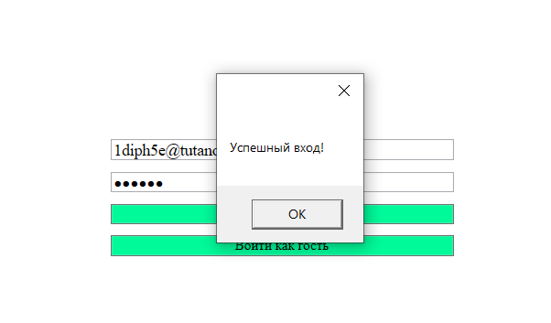
Рисунок 8.1 – Ввод корректных данных для авторизации

Таблица 8.2 – Протокол тестирования «Авторизация пользователя с некорректными данными»
Поле | Описание
Дата теста | 07.03.2026
Приоритет тестирования  (Низкий/ Средний/ Высокий) | Средний
Заголовок/ название теста | Проверка авторизации при вводе некорректных данных
Резюме испытания | Необходимо проверить поведение системы в случае ввода некорректных данных для авторизации
Этапы теста | - Ввод некорректных данных в поля авторизации  - Нажать на кнопку «Войти»
Тестовые данные | Логин «1diph5e@tutanota.com»;  Пароль «8ntwUppppppppp».
Ожидаемый результат | Вывод сообщения: «Неверный логин или пароль»
Фактический результат | Вывод сообщения: «Неверный логин или пароль»
На рисунке 8.2 изображен результат тестирования «Авторизация пользователя с некорректными данными».
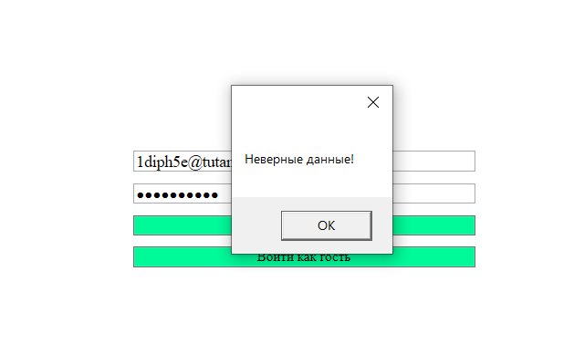
Рисунок 8.2 - Вывод сообщения: «Неверный логин или пароль»

Таблица 8.3 – Протокол тестирования «Выход из системы»
Поле | Описание
1 | 2
Дата теста | 26.02.2026
Приоритет тестирования  (Низкий/ Средний/ Высокий) | Низкий
Заголовок/ название теста | Проверка выхода из системы
Резюме испытания | Необходимо проверить систему на корректность выхода из системы
Этапы теста | - Ввод корректных данных в поля авторизации  - Нажать на кнопку «Войти»  - Нажать кнопку «Назад»
Тестовые данные | Логин «94d5ous@gmail.com»;  Пароль «123».
Ожидаемый результат | Переход на окно авторизации
Фактический результат | Переход на окно авторизации
На рисунках 8.3 – 8.4 изображены результаты тестирования «Выход из системы».
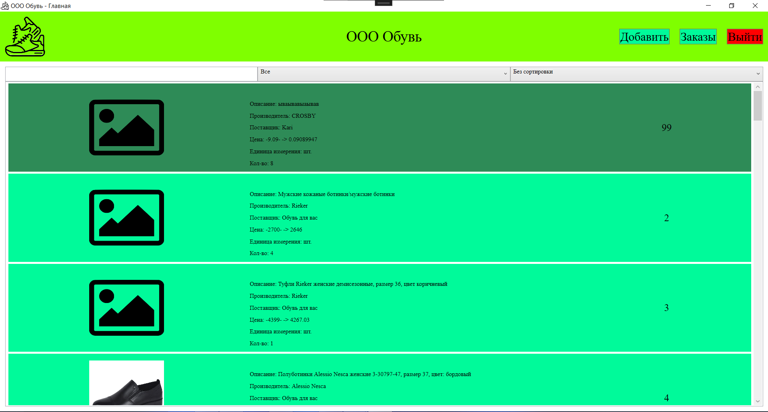Рисунок 8.3 – Нажатие кнопки «Выйти» для выхода из системы

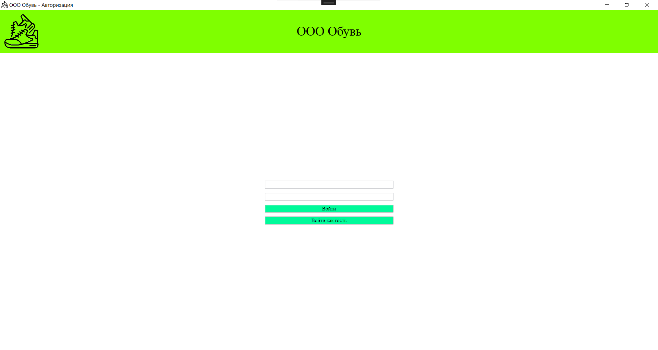Рисунок 8.4 – Переход на окно авторизации после выхода из системы
Таблица 8.5 – Протокол тестирования «Добавление товара с корректными данными»
Поле | Описание
Дата теста | 07.03.2026
Приоритет тестирования  (Низкий/ Средний/ Высокий) | Высокий
Заголовок/ название теста | Проверка работы добавления товара
Резюме испытания | Необходимо проверить систему на корректность добавления товара при корректных данных
Этапы теста | Ввод корректных данных в поля авторизации  Нажать на кнопку «Войти»  Нажать кнопку «Добавить товар»  Ввод корректных данных в форму создания  Нажать кнопку «Сохранить»
Тестовые данные | Артикул товара «ASDFGH»;  Наименование товара «ZCX»;  Цена товара (руб.) «9000»;  Скидка на товар (%) «10»;  Количество на складе «100»;  Категория «Мужская обувь»;  Производитель «CROSBY»;  Описание товара «Крутая тема»;  Единица измерения «шт.»;  Поставщик товара «Kari».
Ожидаемый результат | Вывод сообщения: «Товар успешно сохранён»
Фактический результат | Вывод сообщения: «Товар успешно сохранён»
На рисунках 8.5 – 8.6 изображены результаты тестирования «Переход на окно добавления товара».
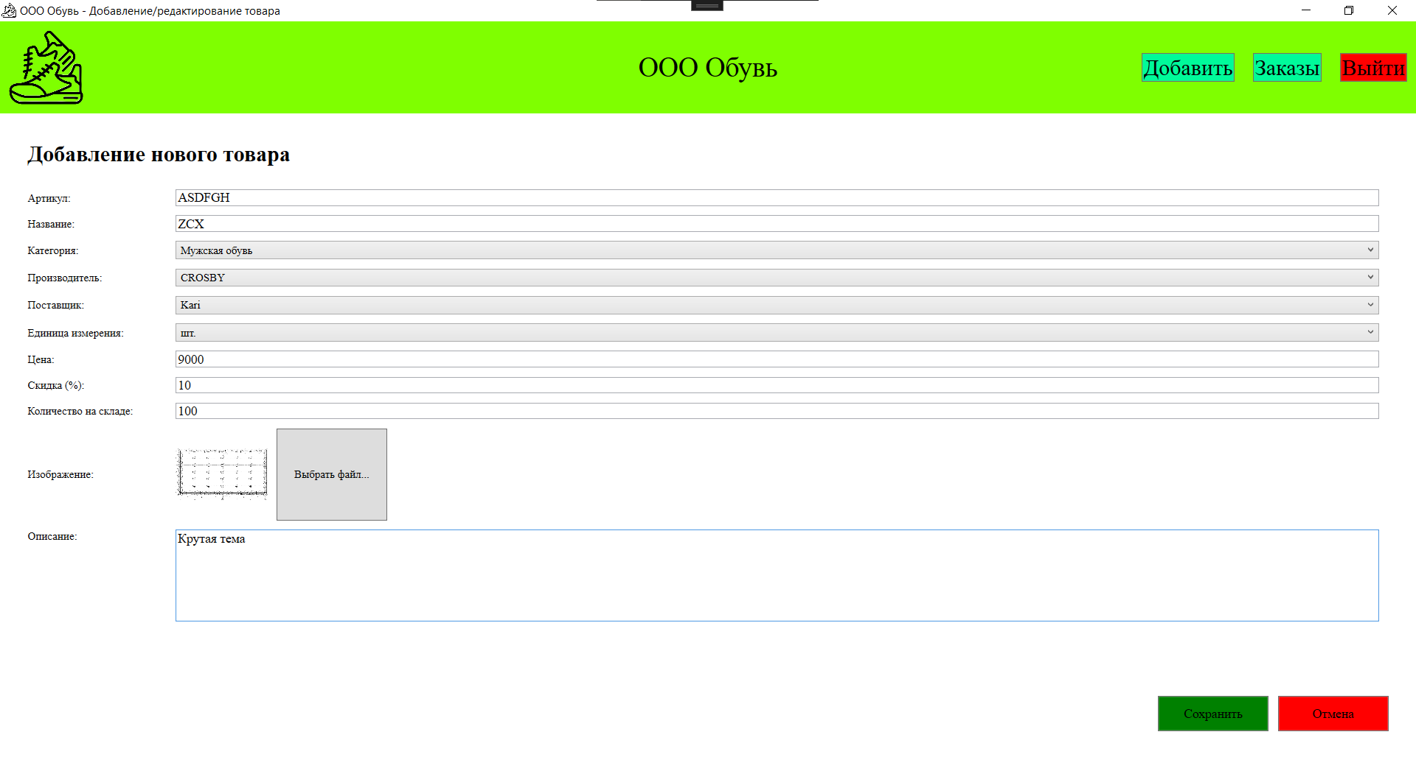Рисунок 8.5 – Окно добавления товара с корректными данными
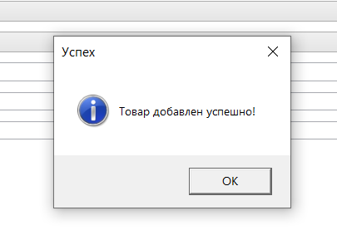
Рисунок 8.6 – Вывод сообщения: «Товар успешно сохранён!»

Таблица 8.6 – Протокол тестирования «Добавление товара с некорректными данными»
Поле | Описание
Дата теста | 07.03.2026
Приоритет тестирования  (Низкий/ Средний/ Высокий) | Высокий
Заголовок/ название теста | Проверка работы добавления товара
Резюме испытания | Необходимо проверить систему на корректность добавления товара при некорректных данных
Этапы теста | Ввод корректных данных в поля авторизации  Нажать на кнопку «Войти»  Нажать кнопку «Добавить товар»  Ввод некорректных данных в форму создания  Нажать кнопку «Сохранить»
Тестовые данные | Артикул товара «ASDFG»;  Наименование товара «ZCX»;  Цена товара (руб.) «-9000»;  Скидка на товар (%) «-10»;  Количество на складе «-100»;  Категория «Мужская обувь»;  Производитель «CROSBY»;  Описание товара «Крутая тема»;  Единица измерения «шт.»;  Поставщик товара «Kari».
Ожидаемый результат | Вывод сообщения: «Товар успешно сохранён»
Фактический результат | Вывод сообщения: «Товар успешно сохранён»
На рисунках 8.7 – 8.8 изображены результаты тестирования «Переход на окно добавления товара».
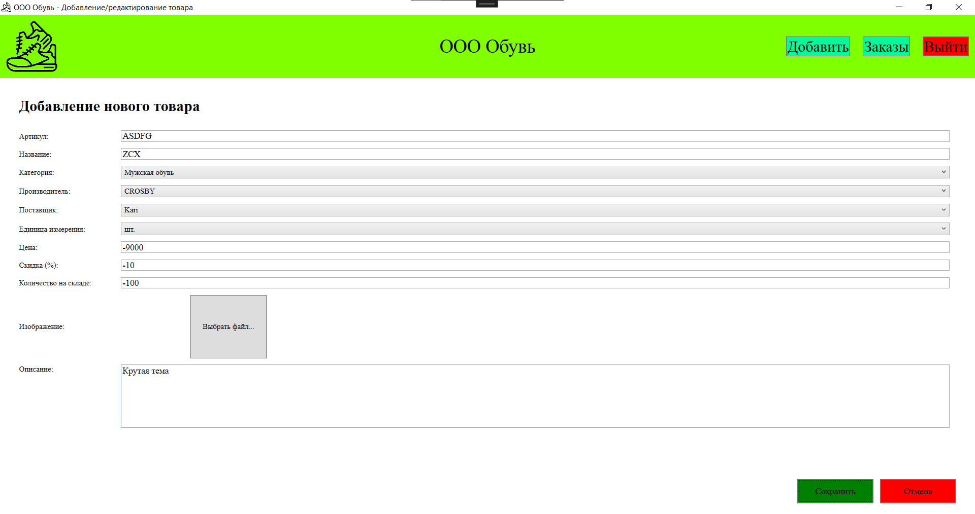Рисунок 8.7 – Окно добавления товара с некорректными данными
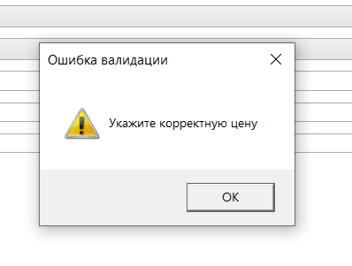
Рисунок 8.8 – Вывод сообщения: «Ошибка валидации!»

9 Руководство пользователя
Руководство пользователя для системы «wpfka» – это подробный документ, который помогает разобраться в работе программы. Его задача сделать использование системы понятным и удобным для всех: от тех, кто только начинает с ней работать, до опытных пользователей и технических специалистов, которым нужна справочная информация. В этом руководстве вы найдете всё о возможностях системы, правилах её использования и способах решения задач.
Система предназначена для пользователей, имеющих как минимум первоначальные навыки с графической операционной системой, на которой будет запускаться данная программа.
Для того, чтобы запустить систему, необходимо запустить исполняемый файл wpfka.exe. Как только пользователь запустит приложение, его встретит окно авторизации. На рисунке 9.1 представлено окно авторизации.
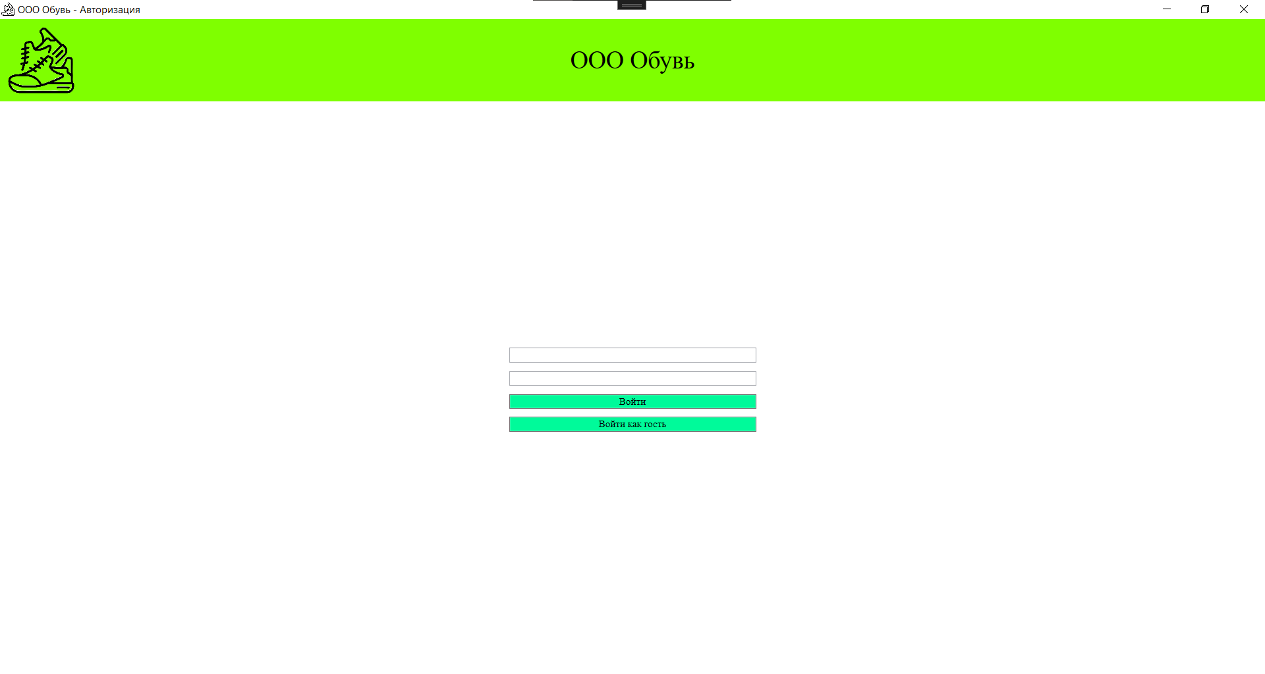
Рисунок 9.1 – Окно «Авторизации»
В этом окне необходимо ввести логин и пароль в поля «Логин» и «Пароль» соответственно, после чего нажать кнопку «Войти». Если введённые данные окажутся верными, то появится сообщение об успешном входе. На рисунках 9.2 – 9.3 продемонстрирован успешный вход под учётной записью обычного пользователя.
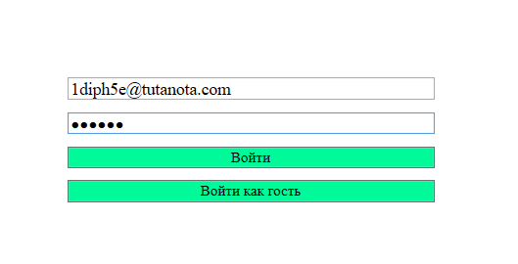
Рисунок 9.2 – Ввод корректных данных в окно «Авторизации»
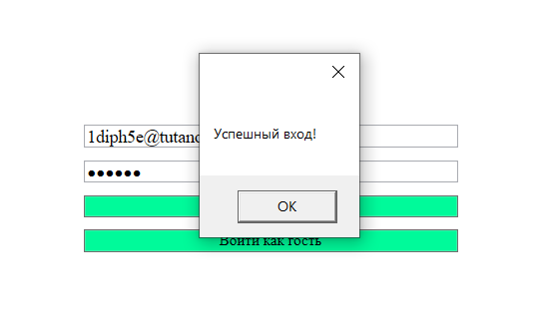
Рисунок 9.3 – Сообщение об успешной авторизации
В случае ввода некорректных данных, пользователя также уведомят об этом в виде появляющегося сообщения. Сообщение о попытке авторизации с некорректными данными представлено на рисунке 9.4.
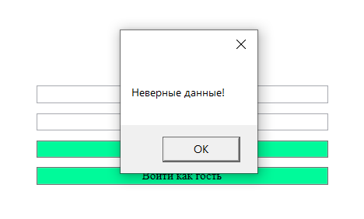
Рисунок 9.4 – Сообщение о попытке авторизации с некорректными данными
После успешного входа в систему, пользователь попадает на окно «Каталог товаров». Окно каталога товаров делится на две части: «шапку» и список товаров. В «шапке» окна расположен логотип компании по продаже обуви, кнопка выхода из системы «Назад», а также информация об авторизованном пользователе (его ФИО и роль). В другой части окна представлен список доступных товаров и основная информация о них: изображение товара, название, категория, описание, производитель, поставщик, цена, единица измерения, количество на складе и скидка на товар в процентах. Текст карточки товара будет выделяться зелёным цветом, если скидка на товар >15%, а также цвет текста с информацией об остатках на складе будет выделятся голубым, если товара нет на складе. На рисунке 9.5 представлено окно «Каталог товаров».
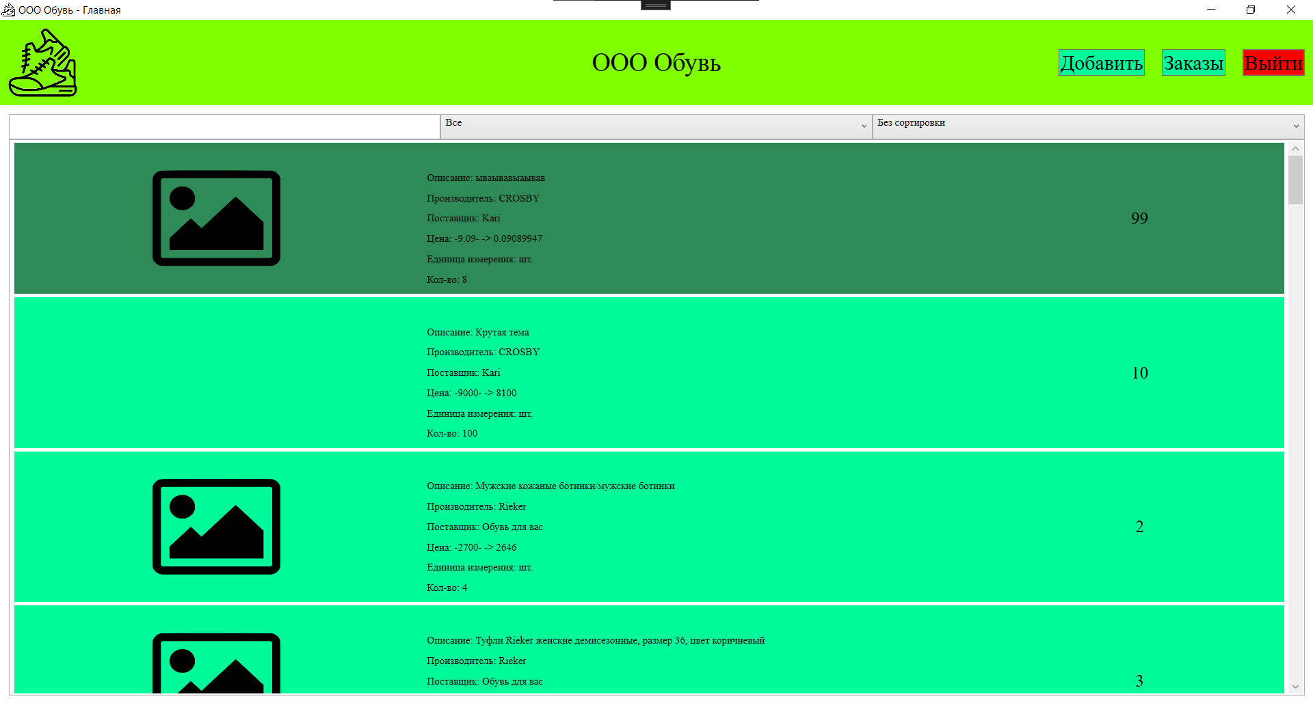
Рисунок 9.5 – Окно «Каталог товаров»
Находясь на окне «Каталог товаров» пользователь в любой момент может выйти из системы нажав на копку «Выйти», после чего он попадёт обратно на окно авторизации, которое было представлено на рисунке 9.1.
Помимо того, что пользователь может находиться в системе и просматривать каталог товаров как авторизованный клиент, имеется возможность войти как гость, нажав на кнопку «Войти как гость», которая находится на окне авторизации. После нажатия появится такое же окно каталога, как и у авторизованного пользователя. Окно каталога в режиме гостя представлено на рисунке 9.6.
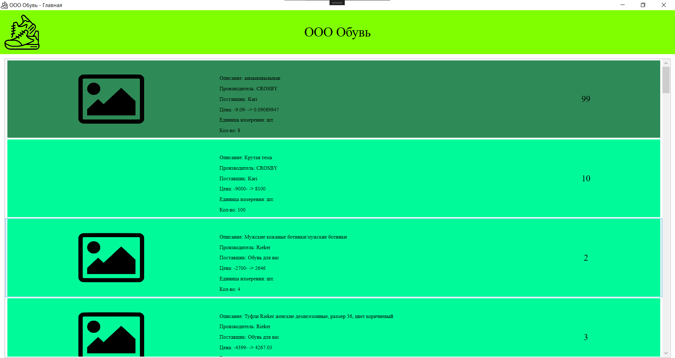
Рисунок 9.6 – Окно «Каталог товаров» в режиме гостя
В каталоге пользователи могут сортировать, фильтровать и искать конкретные товары. Результаты представлены на рисунках 9.7-9.10.
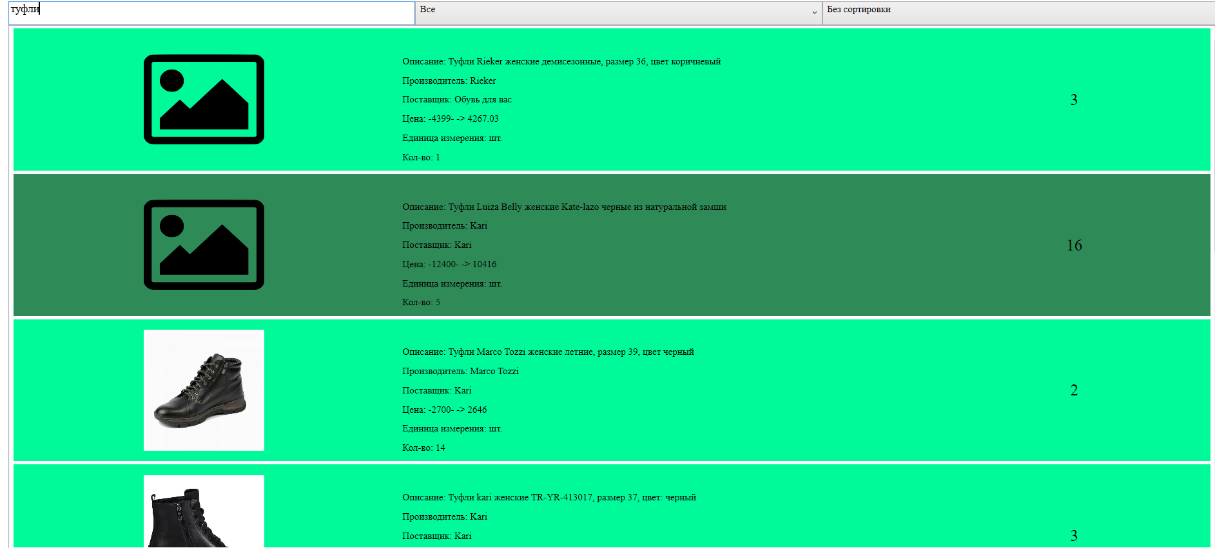
Рисунок 9.7 – Поиск
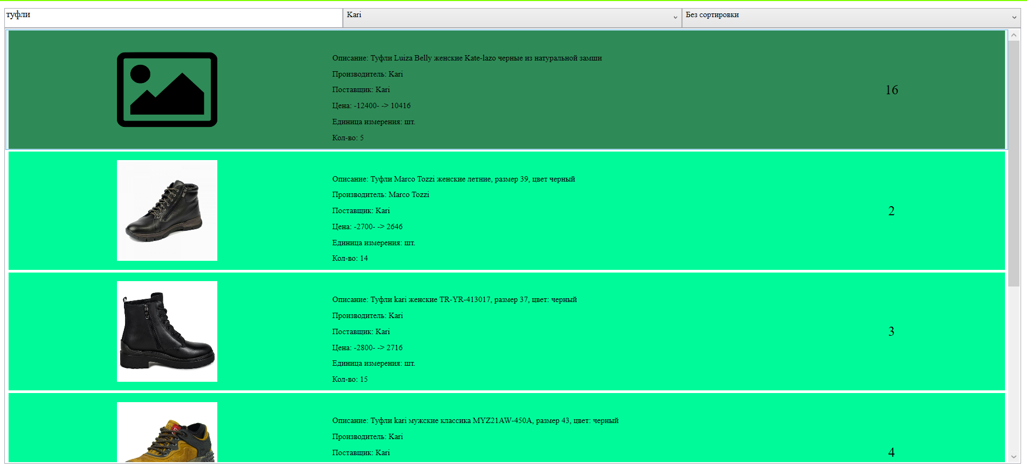
Рисунок 9.8 – Фильтрация
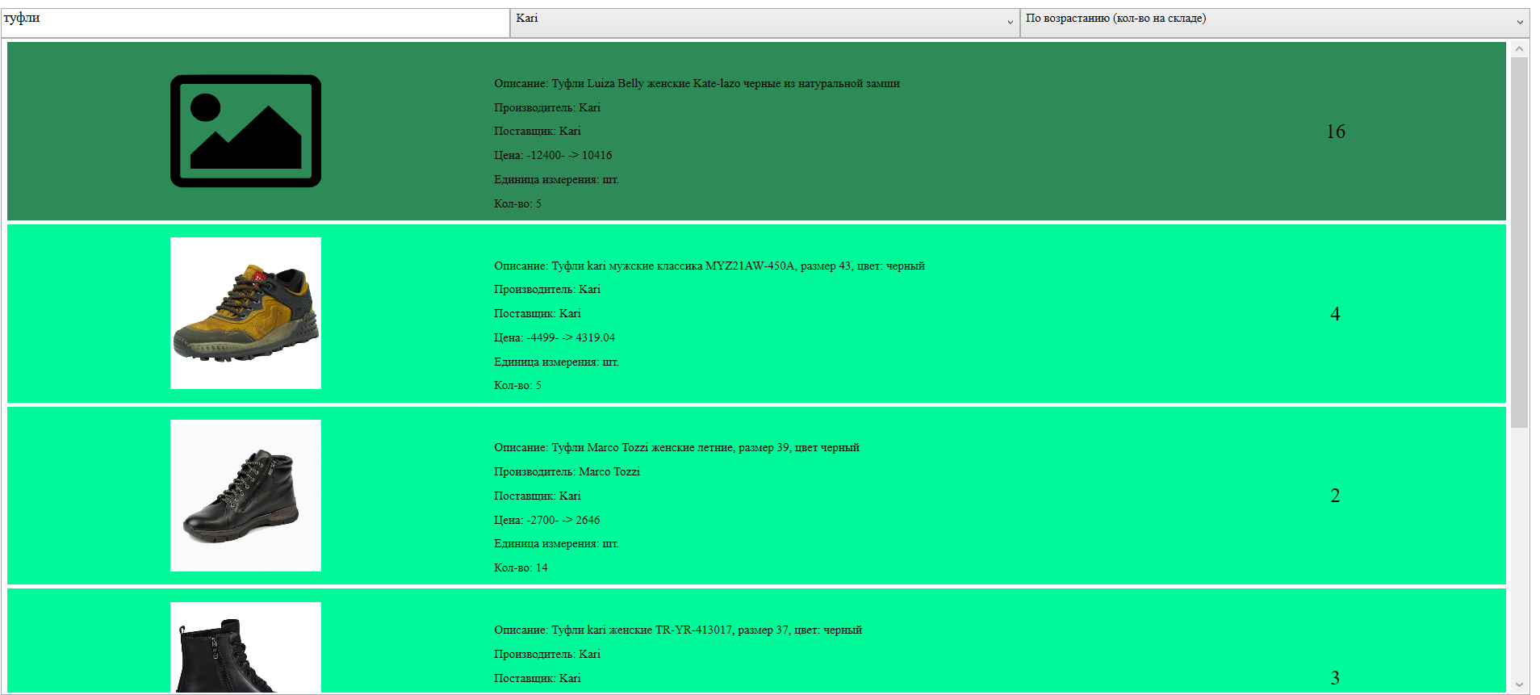
Рисунок 9.9 – Сортировка

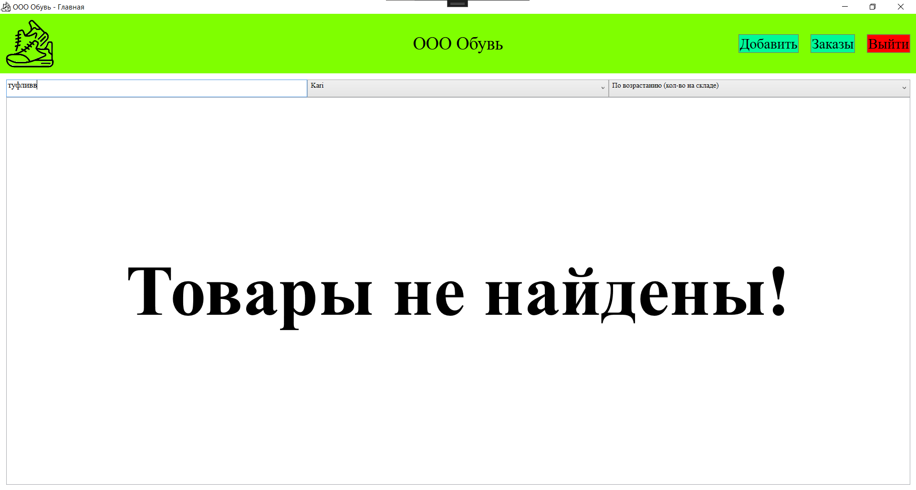
Рисунок 9.10 – Сообщение о том, что товары не найдены
Помимо фильтрации, сортировки и поиска по каталогу товаров, менеджер и администратор имеет возможность просматривать список заказов. Чтобы перейти на окно «Заказы» необходимо нажать на кнопку «Заказы» на окне каталога товаров в «шапке». После произойдёт переход на окно списка заказов, которое представлено на рисунке 9.11.
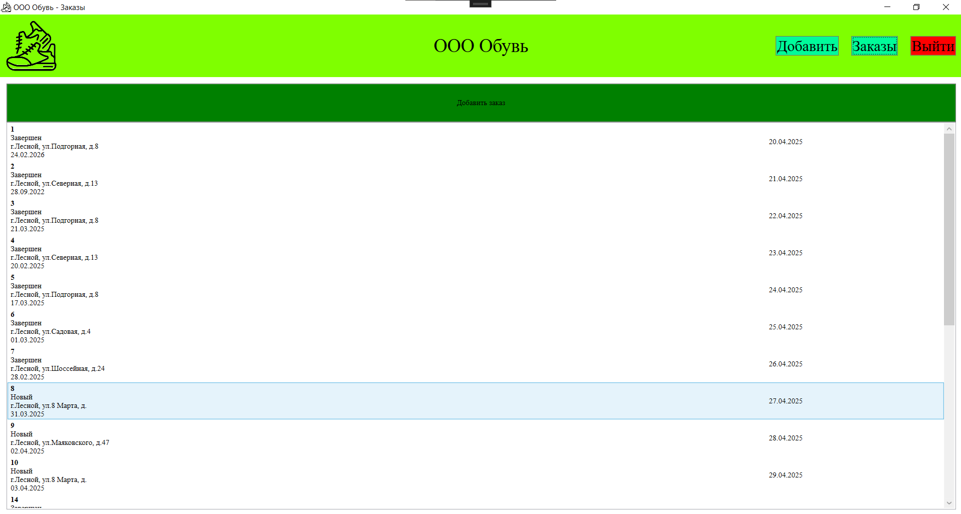
Рисунок 9.11 – Окно «Заказы»
Находясь на странице каталога, можно перейти на страницу добавления нового товара, нажав на кнопку “Добавить”.
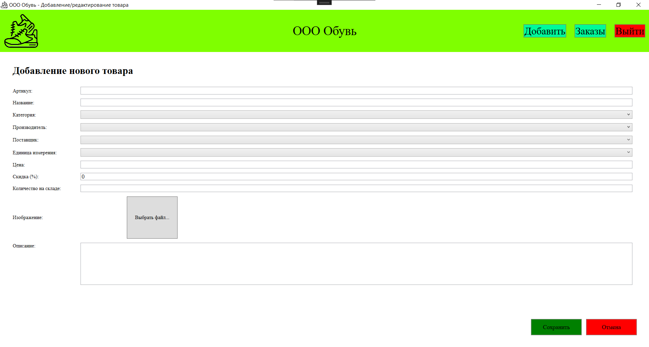
Рисунок 9.12 – Страница добавления нового товара
Также, авторизировавшись за администратора или менеджера можно редактировать товары, нажав на кнопку “Редактировать” в контекстном меню.
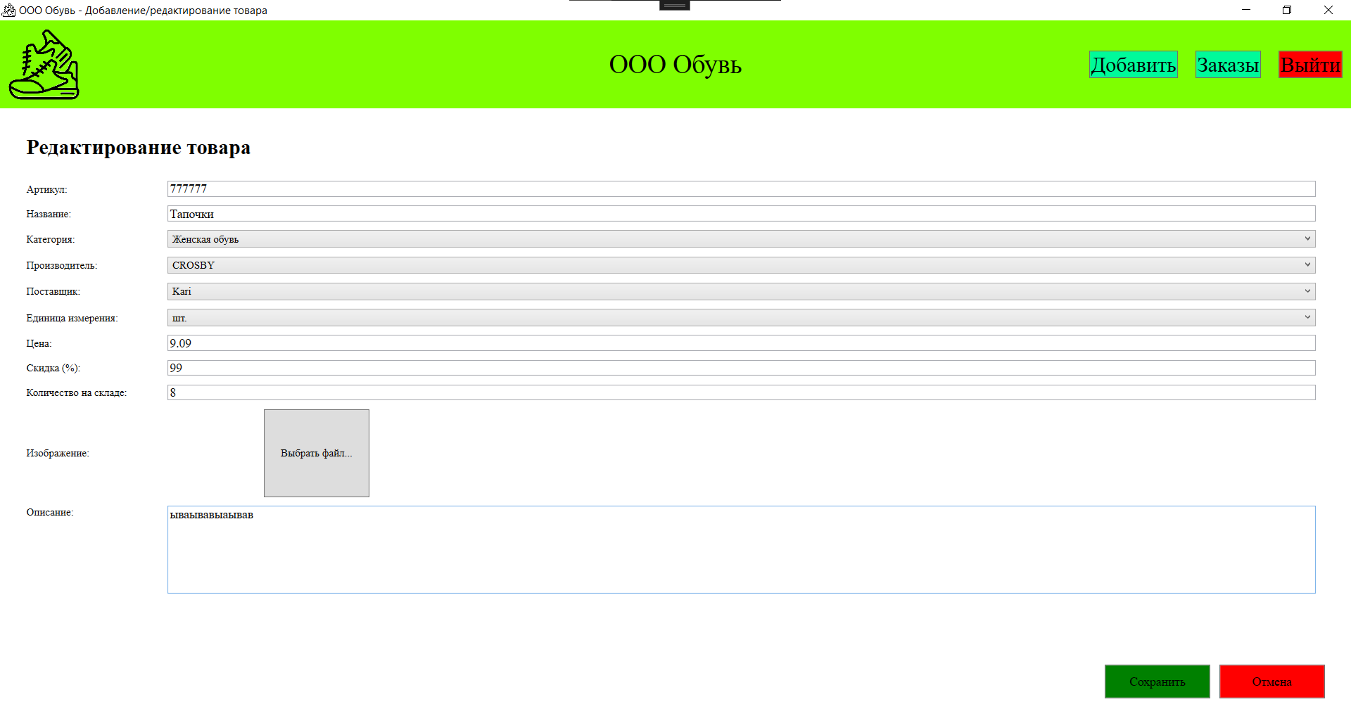
Рисунок 9.13 – Страница редактирования существующего товара
Аналогичное можно проделать с заказами.
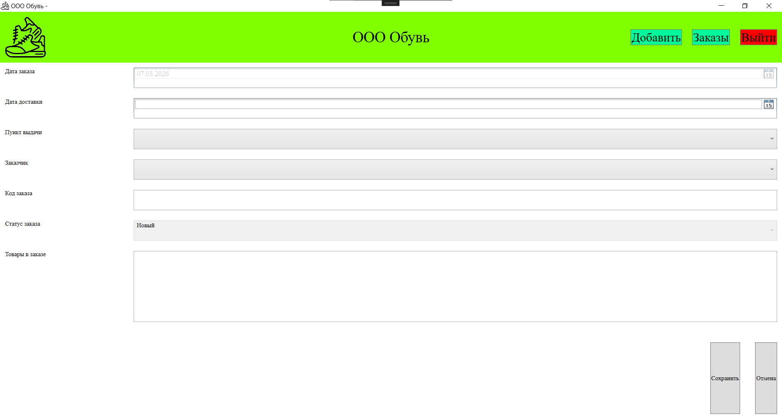
Рисунок 9.14 – Страница добавления нового заказа
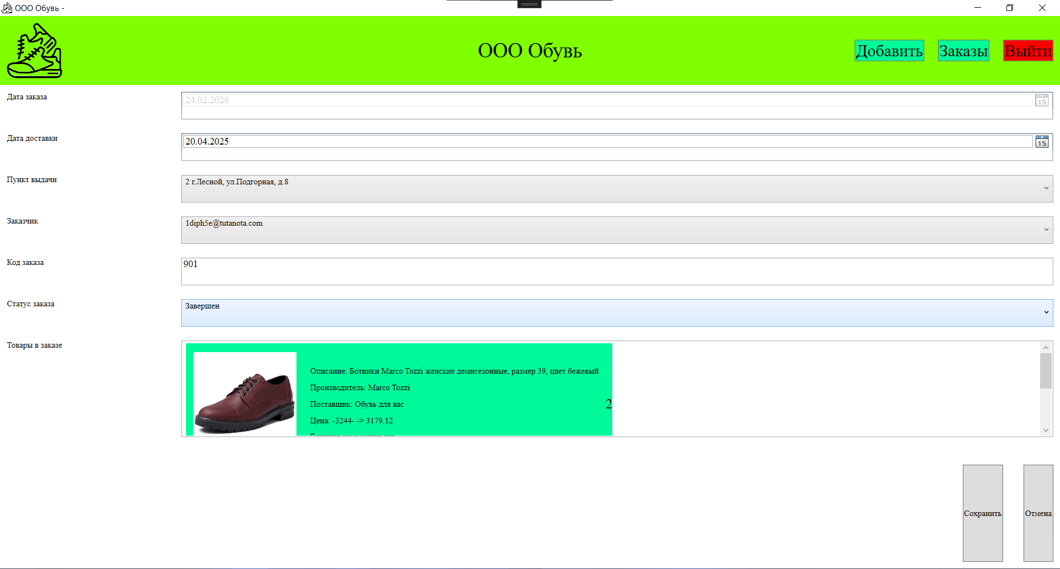
Рисунок 9.15 – Страница редактирования существующего заказа
В таблице 9.1 представлены сообщения пользователю.
Таблица 9.1 – Сообщения пользователю
Сообщение | Причина | Что делать
1 | 2 | 3
Успешный вход | Успешная авторизация пользователя | Продолжить работу в системе
Неверные данные | Некорректность введённых данных для авторизации | Проверить корректность введённых данных для авторизации

Продолжение таблицы 9.1
1 | 2 | 3
Ошибка валидации | Введены некорректные данные при добавлении товара | Проверить корректность введенных данных
Товар добавлен успешно! | Успешное добавление/редактирование товара | Продолжить работу в системе
Ошибка валидации | Введены некорректные данные при добавлении заказа | Проверить корректность введенных данных
Подтверджение удаления | Попытка удаления товара | Подтвердить или отклонить удаление товара
Товар успешно удален! | Подтверджение удаления | Продолжить работу в системе
Заказ успешно добавлен! | Успешное добавление/редактирование заказа | Продолжить работу в системе
Подтверждение удаления заказа | Попытка удаления заказа | Подтвердить или отклонить удаление заказа
Заказ успешно удален | Пожтверждение удаления | Проолжить работу в системе

СПИСОК ИСПОЛЬЗОВАННЫХ ИСТОЧНИКОВ
- ГОСТ 19.701-90. ЕСПД. Схемы алгоритмов, программ, данных и систем. Условные обозначения и правила выполнения [Электронный ресурс]. — Введ. 1992-01-01. — Москва : Издательство стандартов, 1991. — URL: https://docs.cntd.ru/document/9041994 (дата обращения: 20.02.2026).
- ГОСТ 34.602-89. Информационная технология. Комплекс стандартов на автоматизированные системы. Техническое задание на создание автоматизированной системы [Электронный ресурс]. — Введ. 1990-07-01. — Москва : Издательство стандартов, 1989. — URL: https://docs.cntd.ru/document/1200006924 (дата обращения: 20.02.2026).
- ГОСТ 34.201-89. Информационная технология. Комплекс стандартов на автоматизированные системы. Виды, комплектность и обозначение документов при создании автоматизированных систем [Электронный ресурс]. — Введ. 1990-07-01. — Москва : Издательство стандартов, 1989. — URL: https://docs.cntd.ru/document/1200006974 (дата обращения: 20.02.2026).
- ГОСТ Р 57580.2-2018. Безопасность финансовых (банковских) операций. Защита информации финансовых организаций. Методика оценки соответствия [Электронный ресурс]. — Введ. 2018-09-01. — Москва : Стандартинформ, 2018. — URL: https://docs.cntd.ru/document/1200158801 (дата обращения: 20.02.2026).
- Ньюмен, С. Создание микросервисов / С. Ньюмен ; пер. с англ. С. Черникова. – 2-е изд. – Санкт-Петербург : Питер, 2023. – 624 с. – (Бестселлеры O'Reilly). – ISBN 978-5-4461-1145-9. – Текст : электронный // ЛитРес. – URL: https://www.litres.ru/book/raznoe-8358874/sozdanie-mikroservisov-pdf-epub-18307468/ (дата обращения: 20.02.2026). – Режим доступа: по подписке.
- Ньюмен, С. От монолита к микросервисам / С. Ньюмен ; пер. с англ. А. Логунова. – Санкт-Петербург : БХВ-Петербург, 2021. – 266 с. – ISBN 978-5-9775-6723-7. – Текст : электронный // ЛитРес. – URL: https://www.litres.ru/book/raznoe-8358874/ot-monolita-k-mikroservisam-67727850/ (дата обращения: 20.02.2026). – Режим доступа: по подписке.
- Черпаков, И. В. Алгоритмизация и программирование на Python : учебник для вузов / И. В. Черпаков. — Москва : Издательство Юрайт, 2026. — 159 с. — (Высшее образование). — ISBN 978-5-534-21910-4. — Текст : электронный // Образовательная платформа Юрайт [сайт]. — URL: https://urait.ru/bcode/582412 (дата обращения: 20.02.2026). – Режим доступа: по подписке.
- Claude : [нейросеть] : [сайт] / Anthropic. – 2023. – URL: https://claude.ai (дата обращения: 20.02.2026). – Текст : электронный.
- ChatGPT : [нейросеть] : [сайт] / OpenAI. – 2022. – URL: https://chat.openai.com (дата обращения: 20.02.2026). – Текст : электронный.
- Qwen : [нейросеть] : [сайт] / Alibaba Cloud. – 2023. – URL: https://chat.qwen.ai (дата обращения: 20.02.2026). – Текст : электронный.
- Metanit. Сайт о программировании [Электронный ресурс]. — URL: https://metanit.com (дата обращения: 20.02.2026). — Текст : электронный. — Режим доступа: свободный.
- React. Документация [Электронный ресурс]. — URL: https://react.dev (дата обращения: 20.02.2026). — Текст : электронный. — Режим доступа: свободный.
- Microsoft .NET. Документация [Электронный ресурс]. — URL: https://learn.microsoft.com/ru-ru/dotnet/ (дата обращения: 20.02.2026). — Текст : электронный. — Режим доступа: свободный.
- MySQL. Документация [Электронный ресурс]. — URL: https://dev.mysql.com/doc/ (дата обращения: 20.02.2026). — Текст : электронный. — Режим доступа: свободный.
- Docker Engine. Документация [Электронный ресурс]. — URL: https://docs.docker.com/engine/ (дата обращения: 20.02.2026). — Текст : электронный. — Режим доступа: свободный.
- Docker Compose. Документация [Электронный ресурс]. — URL: https://docs.docker.com/compose/ (дата обращения: 20.02.2026). — Текст : электронный. — Режим доступа: свободный.
- Git. Справочное руководство [Электронный ресурс]. — URL: https://git-scm.com/doc (дата обращения: 20.02.2026). — Текст : электронный. — Режим доступа: свободный.
- RabbitMQ. Документация [Электронный ресурс]. — URL: https://www.rabbitmq.com/docs (дата обращения: 20.02.2026). — Текст : электронный. — Режим доступа: свободный.

